Мероприятия в рамках проведения Дня молодого избирателя
проходят в Ханкайском муниципальном районе

С 5 марта по 2 апреля в школе № 3 села Камень-Рыболов проходили мероприятия согласно плану проведения дня молодого избирателя в Ханкайском районе.
Учителями истории, обществознания и права Стрижневой Н.Ф., Чупровым Л.А. и Марьиной Н.И. с целью развития интереса к процессу организации и проведения выборов, повышения осознания смысла и значения участия в выборах были проведены для учащихся 8 – 11 классов тематические уроки по вопросам демократической системы организации современного общества и государства, основам избирательного права в России, в 6 – 7 классах прошли уроки обществознания на темы «Избирательное право. Избирательный процесс».
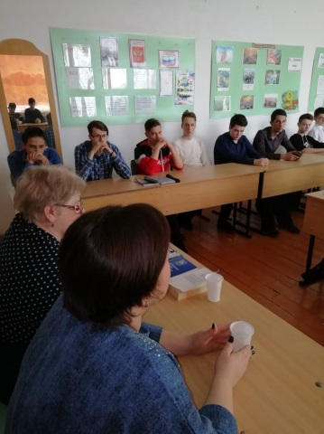
21 марта состоялась встреча старшеклассников с председателем ТИК Ханкайского района О.В. Гурулевой и председателем УИК № 2904 Костенко Т.П., которые рассказали ребятам о системе избирательных комиссий, их полномочиях, о видах выборов и о выборах органов местного самоуправления, об этапах выборных кампаний. Живой интерес вызвал у ребят процесс голосования и подведения итогов. В конце встречи участники сделали вывод об обязательном участии в выборах.
2 апреля учащиеся 11-х классов встретились с членами молодежного Совета при Думе Ханкайского муниципального района. Встреча прошла в форме беседы по вопросам участия молодежи в выборах и в жизни района. Ребята говорили о работе органов власти, о готовности молодежи содействовать органам государственной и муниципальной власти в реализации государственно-молодежной политики с целью улучшения жизни района. По окончании разговора школьники приняли участие в письменном опросе «Чего хочет молодежь?».
